**Weitere arbeitsschutzbezogene Arbeitshilfen**

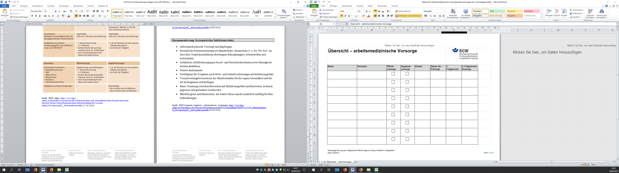

Download im Excel-Format: <https://www.bgw-online.de/DE/Arbeitssicherheit-Gesundheitsschutz/Sichere-Seiten/Arbeitshilfen/Arbeitsmedizinische-Vorsorge/Arbeitsmedizinische-Vorsorge_node.html> (28.06.2019).